НОЖКИ МЕБЕЛЬНЫЕ БУК, используемые на модели мягкой мебели МФ «СК классик»
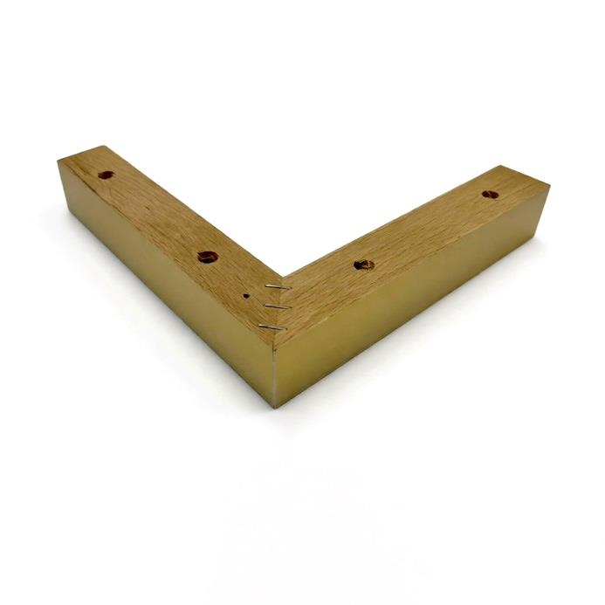 | 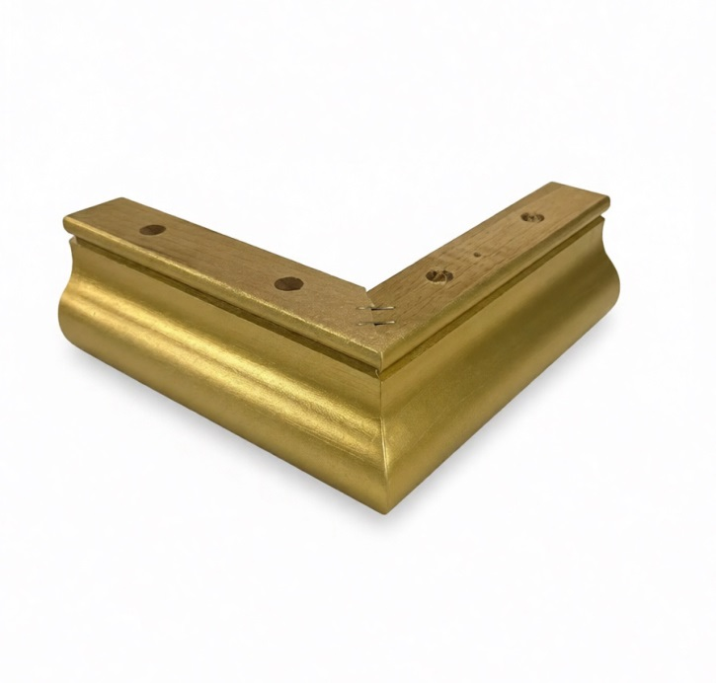 | 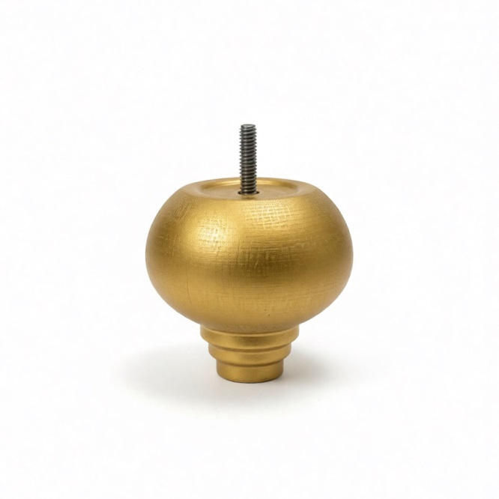
Баккаро 180х180 мм, h=35 мм | Гермес h=60 мм | Милорд (Шантал) h=80 мм
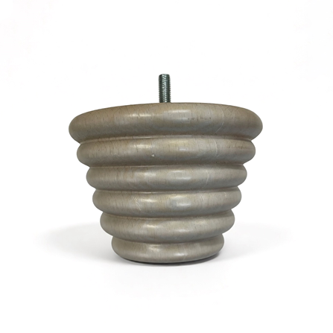 | 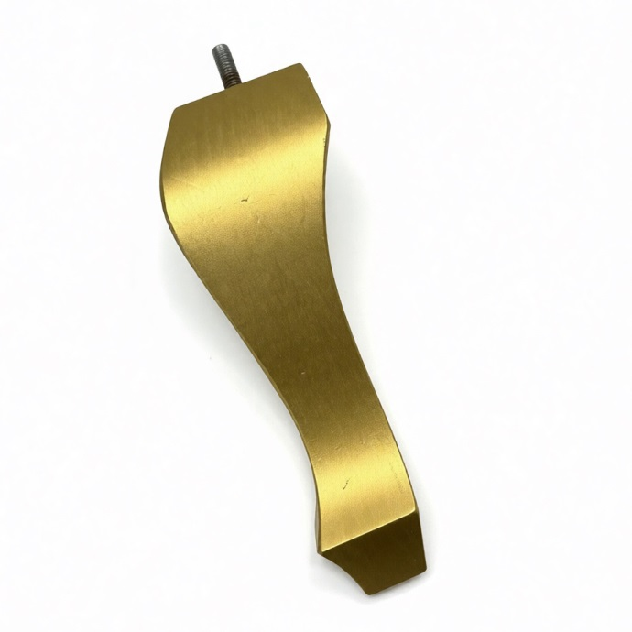 | 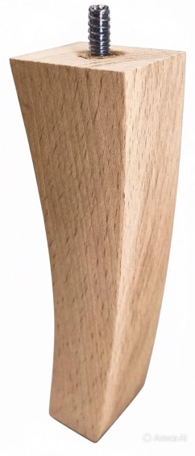
Скарлет h=80 мм | Джокер h=180 мм (передняя) | Джокер h=140 мм (задняя)
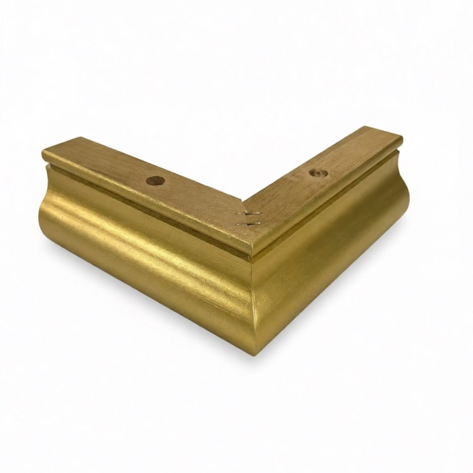 | 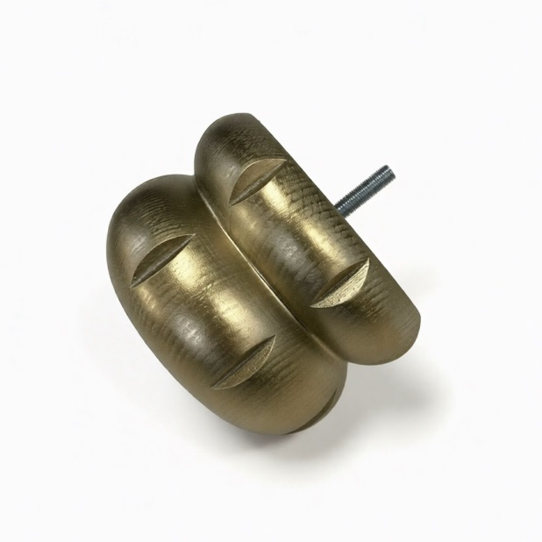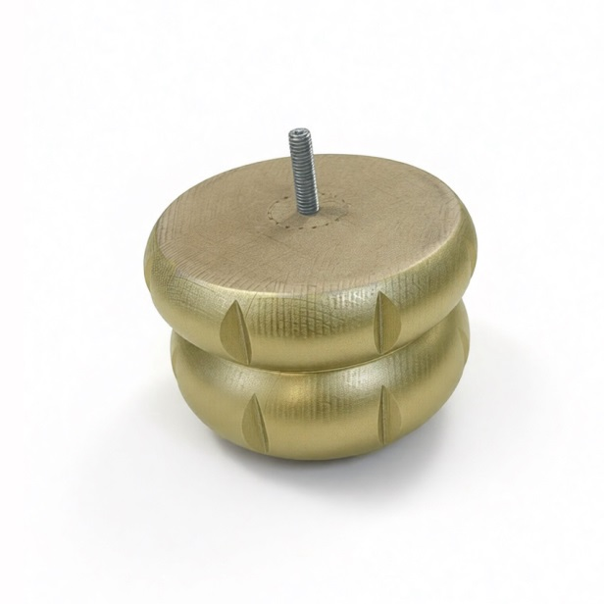 | 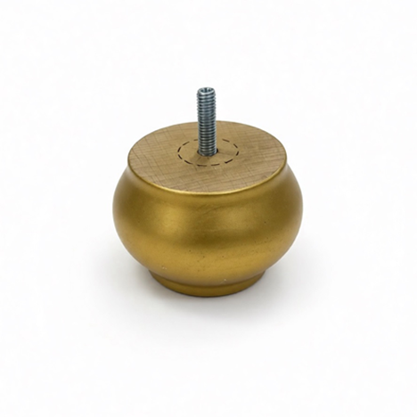
Данте 120х120 мм, h=60 мм | Ливинг h=80 мм, D 120 мм | Дионис h=60 мм

Мебельные ножки (опоры), используемые в линейке мягкой мебели мебельной фабрики «СК классик» изготовлены из натурального бука и способны выдерживать существенные нагрузки.
Ножки из бука — это прочные и эстетичные опоры для мебели, которые сочетают долговечность, экологичность и прочность. Бук — твёрдая порода дерева с плотностью 650–700 кг/м³, с однородной структурой и мелкой текстурой, что придает изделиям изысканный внешний вид.
Каждая ножка из бука проходит тщательный контроль качества на всех этапах производства, от сушки древесины до финишной обработки. В линейке мягкой мебели мебельной фабрики «СК классик» используются буковые опоры только высшего качества.
Выбирая мебель с буковыми опорами, вы также заботитесь о здоровье: использование натуральных деревянных элементов способствует созданию здорового микроклимата в доме.
